Møtehelg med Eivind Frøen
5.-7. februar

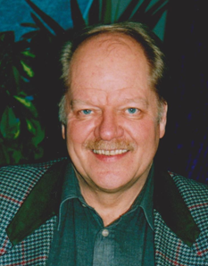
Lokalitet: Gymsalen på Langeland skule.
Program:
Fredag 5.
Møte kl. 19.30
Laurdag 6.
Todelt seminar , 10-14. Matpause mellom øktene.
Møte kl. 19.30
Søndag 7.
Møte kl. 11
Eivind Frøen er ein av dei største norske misjonsleiarane i vår tid, og ein kraftfull forkynnar som lett fangar tilhøyrarane sine.
Han reiser i mange asiatiske land og underviser kristne leiarar. Han er mykje i Kina og gjer teneste i huskyrkjene der, og han leier også misjonsarbeid retta inn mot Nord-Korea.
På møtene vil lovsongen til Gud vera sentral, og det vil bli gjeven god tid til forbøn og samtale. Kollekt på fredag kveld, laurdag kveld og søndag føremiddag.
Den Frie Evangeliske Forsamling, Nytt Liv, Stord Bibelsenter og Kristkyrkja
Arrangørar: Den Frie Evangeliske Forsamling,
Nytt Liv, Stord Bibelsenter og Kristkyrkja

